《药学专业知识（一）》高频考点
《药学专业知识（一）》作为执业药师考试的“老大难”，因其久负盛名的高难度使很多学员望而生畏。本文通过对近年考题的认真分析，精心总结出40个高频考点，希望可以助大家一臂之力，让大家有勇气迎难而上，轻松通过考试。
Top1：药物作用与受体
[考情分析]
该知识点在2015年、2016年考试中以最佳选择题、配伍选择题、综合分析选择题和多项选择题形式出现，所占分值5～10分。
考频指数：★★★★★
[具体内容]
（1）受体的性质

（2）受体的类型
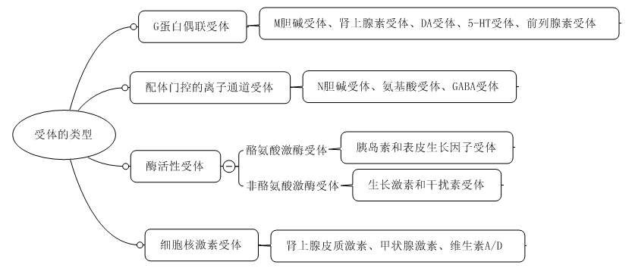
（3）受体的信号转导
1）第一信使：多肽类物质、神经递质、细胞因子及药物属于第一信使
2）第二信使：包括环磷酸腺苷（cAMP）、环磷酸鸟苷（cGMP）、二酰基甘油（DG）、三磷酸肌醇（IP₃）、钙离子（Ca^{2＋}）、廿碳烯酸类、一氧化氮（NO，同时具有第一信使和第二信使特征）
3）第三信使：生长因子、转化因子
（4）药物分类
分类 |  | 特点
激动药 | 完全激动药（吗啡） | 与受体有较强亲和力，内在活性较强
激动药 | 部分激动药（喷他佐辛） | 与受体有较强亲和力，但内在活性不强，与激动药并用还可拮抗激动药的部分效应
激动药 | 反向激动药 | 对失活态的受体亲和力大于活化态，结合后引起与激动药相反的效应，如苯二氮（艹卓）类
拮抗药 | 竞争性拮抗药（阿托品） | 与受体有较强亲和力而无内在活性，E_{max}不变、曲线平行右移
拮抗药 | 非竞争性拮抗药 | 与受体有较强亲和力而无内在活性，E_{max}下降
（5）受体的调节

受体脱敏包括同源脱敏和异源脱敏两种，同源脱敏是只对一种类型受体的激动药反应下降，异源脱敏是对其他类型的激动药也不敏感。
Top2：影响药物作用的机体方面的因素
[考情分析]
该知识点在2015年、2016年考试中以最佳选择题、配伍选择题形式出现，所占分值2～4分。
考频指数：★★★★★
[具体内容]
影响药物作用的机体方面的因素如下：

Top3：药动学方面的药物相互作用
[考情分析]
该知识点在2015年、2016年考试中以最佳选择题和综合分析选择题形式出现，所占分值1～4分。
考频指数：★★★★★
[具体内容]
（1）影响药物的吸收
1）pH的影响
酸酸碱碱促吸收：弱酸性药物在酸性环境中吸收增多，弱碱性药物在碱性环境中吸收增多。
2）离子的作用
- 四环素与金属离子形成螯合物
- 考来烯胺与阿司匹林、保泰松、洋地黄毒苷、地高辛、华法林、甲状腺激素形成难溶复合物
3）胃肠运动的影响
- 甲氧氯普胺、泻药加快胃排空，加快药物的吸收
- 丙胺太林、阿托品延缓胃排空，减慢药物吸收
4）肠吸收功能的影响
- 新霉素和环磷酰胺均可以损害肠黏膜，减少地高辛吸收
- 对氨基水杨酸损害肠黏膜，降低利福平血药浓度
5）间接作用：抗生素抑制肠道细菌，减少维生素K合成。
（2）影响药物的分布
- 结合型药物的特性

- 举例：阿司匹林、吲哚美辛、氯贝丁酯、保泰松、水合氯醛及磺胺药有蛋白置换作用，使其他药物被置换出来变成游离型，毒性增加
（3）影响药物的代谢
1）酶的诱导
- 增加药物代谢，降低疗效
- 常见酶诱导剂：利福平、卡马西平、苯巴比妥、苯妥英钠、扑米酮、螺内酯、灰黄霉素、水合氯醛、尼可刹米
2）酶的抑制
- 减少药物代谢，增强疗效
- 常见酶抑制剂：胺碘酮、丙米嗪、哌醋甲酯、甲硝唑、红霉素、咪康唑、氯丙嗪、氯霉素、西咪替丁、异烟肼
（4）影响药物的排泄
- 丙磺舒与青霉素合用延缓青霉素的排泄
- 呋塞米和依他尼酸妨碍尿酸排泄，引起痛风
- 阿司匹林妨碍甲氨蝶呤排泄，加大后者毒性
- 双香豆素与保泰松能抑制氯磺丙脲排泄
- 酸碱碱酸促排泄：酸性药物在碱性环境中，碱性药物在酸性环境中解离型增加，排泄增加；碳酸氢钠通过碱化尿液促进水杨酸类排泄
Top4：药效学方面的药物相互作用
[考情分析]
该知识点在2015年、2016年考试中以最佳选择题、配伍选择题和多项选择题形式出现，所占分值1～4分。
考频指数：★★★★★
[具体内容]
（1）药物效应的协同作用
1）相加作用
- 阿司匹林合用对乙酰氨基酚
- 阿替洛尔合用氢氯噻嗪
- 阿片类合用解热镇痛药
- 氨基糖苷类抗生素间合用
2）增强作用
- 磺胺甲噁唑合用甲氧苄啶
- 普鲁卡因合用肾上腺素
- 克拉霉素合用阿莫西林、奥美拉唑
- 可卡因合用肾上腺素
- 髓袢利尿剂合用庆大霉素
- 补钾同时用螺内酯/ACEI
3）增敏作用：钙增敏药增加肌钙蛋白C对Ca^{2＋}的亲和力
（2）药物效应的拮抗作用
1）生理性拮抗
- 组胺合用肾上腺素
- 单胺氧化酶抑制剂合用拟肾上腺素药/合成去甲肾上腺素的前体物
2）药理性拮抗
- 克林霉素合用红霉素
- 化学性拮抗：鱼精蛋白合用肝素
- 生化性拮抗：苯巴比妥与避孕药合用
- 脱敏作用：长期应用受体激动剂使受体数目下调，敏感性降低，增加剂量维持疗效
Top5：药物体内过程基础知识
[考情分析]
该知识点在2015年、2016年考试中以配伍选择题形式出现，所占分值3～5分。
考频指数：★★★★★
[具体内容]
（1）药物的体内过程
消除
处置

转运

（2）药物的转运方式
转运方式 |  | 浓度  梯度 | 消耗  能量 | 饱和性 | 竞争性 | 特异性 | 抑制剂影响
被动  转运 | 滤过 | 顺 | 否 | 无 | 无 | 无 | 无
被动  转运 | 简单  扩散 | 顺 | 否 | 无 | 无 | 无 | 无
载体  转运 | 主动  转运 | 逆 | 是 | 有 | 有 | 有 | 有
载体  转运 | 易化  扩散 | 顺 | 否 | 有 | 有 | 有 | -
膜动  转运 | 胞饮 | 摄取液体到细胞内
膜动  转运 | 吞噬 | 摄取微粒或大分子物质到细胞内
膜动  转运 | 胞吐 | 大分子物质从细胞内转到细胞外
Top6：药物的非胃肠道吸收
[考情分析]
该知识点在2015年、2016年考试中以最佳选择题、配伍选择题和多项选择题形式出现，所占分值3～5分。
考频指数：★★★★★
[具体内容]
非胃肠道吸收途径主要包括：注射给药、吸入给药、鼻腔给药、口腔黏膜给药、眼部给药和皮肤给药，它们均可以避免药物的首过效应。重点掌握注射给药相关知识点。
注射类别 | 注射部位 | 注射量 | 特点
静脉注射 | 静脉血管 | 数毫升至数升 | 无吸收过程，生物利用度100%
肌内注射 | 肌肉内 | 2～5ml | 油溶液或混悬剂可发挥长效作用
皮下注射 | 表皮与肌肉之间 | 1～2ml | 适用于需延长作用时间的药物
皮内注射 | 真皮 | ≤0.2ml | 用于诊断和过敏试验
动脉注射 | 靶组织或器官 | - | 用于肿瘤治疗
Top7：药物的分布、代谢和排泄
[考情分析]
该知识点在2015年、2016年考试中以最佳选择题、配伍选择题形式出现，所占分值1～4分。
考频指数：★★★★★
[具体内容]
（1）分布：药物向脑中分布存在血-脑屏障，向胎盘分布存在胎盘屏障。
（2）代谢：药物代谢的主要部位是肝脏，药物代谢反应类型分为第Ⅰ相反应与第Ⅱ相反应。
（3）排泄：药物主要排泄途径是肾脏，此外还可通过胆汁、消化道、呼吸系统、汗腺、唾液腺、乳汁、泪腺等分泌。
（4）影响药物分布、代谢和排泄的因素
体内过程 | 影响因素
分布 | 药物与组织的亲和力；血液循环系统；药物与血浆蛋白结合的能力；微粒给药系统
代谢 | 给药途径和剂型；给药剂量；代谢反应的立体选择性；酶诱导作用和抑制作用；基因多态性；生理因素
肾脏排泄 | 药物脂溶性；pK_{a}；血浆蛋白结合率；尿液pH；尿量；合并用药及疾病因素
Top8：药物的剂量与效应关系
[考情分析]
该知识点在2015年、2016年考试中以最佳选择题形式出现，所占分值1～2分。
考频指数：★★★★★
[具体内容]
（1）量效曲线
以药物的效应为纵坐标，药物的剂量或浓度为横坐标作图，得到直方双曲线；如将药物浓度或剂量改用对数值作图，则呈典型的S形曲线，即为量效曲线。
（2）药理学基本概念

Top9：药物的作用机制
[考情分析]
该知识点在2015年、2016年考试中以最佳选择题和配伍选择题形式出现，所占分值为2～3分。
考频指数：★★★★★
[具体内容]
药物作用机制是研究药物如何与机体细胞结合而发挥作用的，药物作用机制如下表：
类型 | 特点 | 举例
作用于受体 | 大多数药物作用机制 | 胰岛素、阿托品（M受体）、肾上腺素（α、β受体）
影响酶活性 | 抑制酶活性 | 依那普利（ACE）、阿司匹林（COX）、地高辛（Na＋-K＋-ATP酶）
影响酶活性 | 激活酶活性 | 尿激酶、碘解磷定（复活胆碱酯酶）
影响酶活性 | 影响代谢酶 | 苯巴比妥（诱导肝药酶）、氯霉素（抑制肝药酶）
影响酶活性 | 本身就是酶 | 胃蛋白酶、胰蛋白酶
影响离子通道 | 利多卡因（Na＋）、硝苯地平（Ca^{2＋}）、阿米洛利（Na＋）、米诺地尔（K＋）
干扰核酸代谢 | 氟尿嘧啶（掺入肿瘤细胞DNA、RNA中）、磺胺药（抑制叶酸代谢干扰核酸合成）、喹诺酮类（抑制DNA回旋酶和拓扑异构酶Ⅳ）、齐多夫定（抑制核苷逆转录酶）
补充体内物质 | 铁剂治疗缺铁性贫血、胰岛素治疗糖尿病
改变细胞周围环境的理化性质 | 氢氧化铝（抗酸药中和胃酸）、甘露醇（利尿）、二巯基丁二酸钠（络合重金属，解毒）、硫酸镁（渗透性泻药）、右旋糖酐（血容量扩张剂）
影响生理活性物质及其转运体 | 噻嗪类利尿药（抑制Na＋-Cl⁻转运体）、丙磺舒（竞争肾小管转运体）
影响免疫功能 | 环孢素（抑制免疫）、左旋咪唑（调节免疫）、丙种球蛋白（抗体）、疫苗（抗原）
非特异性作用 | 消毒防腐药、蛋白沉淀剂、调节酸碱药、维生素等
Top10：药源性疾病
[考情分析]
该知识点在2015年、2016年考试中以最佳选择题、配伍选择题和多项选择题形式出现，所占分值为2～3分。
考频指数：★★★★★
[具体内容]
（1）常见的药源性疾病及相关药物
药源性疾病类型 | 引起药源性疾病药物
药源性肾病 | 非甾体抗炎药、血管紧张素转换酶抑制剂、环孢素；  青霉素类、头孢菌素类、磺胺类、噻嗪类利尿药；  氨基糖苷类抗生素、两性霉素B、造影剂和环孢素；  氨基糖苷类抗生素的肾毒性强弱比较：庆大霉素＞妥布霉素＞卡那霉素；  尿酸或草酸盐、金盐、青霉胺、卡托普利
药源性肝疾病 | 四环素类、他汀类、抗肿瘤药
药源性皮肤病 | 磺胺类、抗惊厥药、别嘌醇、非甾体抗炎药；  别嘌醇、青霉素、氨茶碱、磺胺类、噻嗪类利尿药、丙硫氧嘧啶、雷尼替丁、喹诺酮类和免疫抑制剂；  头孢氨苄、米诺环素、普萘洛尔和链激酶；  卡托普利、依那普利、赖诺普利、喹那普利和雷米普利
药源性心血管系统损害 | 强心苷、胺碘酮、普鲁卡因胺、钾盐、肾上腺素、新斯的明、肼屈嗪、麻黄碱、多巴胺、去氧肾上腺素、苯丙胺、酚妥拉明、异丙肾上腺素
药源性耳聋与听力障碍 | 氨基糖苷类抗生素、非甾体抗炎药、高效利尿药、抗疟药和抗肿瘤药、大环内酯类、万古霉素、四环素；  部分氨基糖苷类抗生素对前庭毛细胞破坏的严重度为：新霉素＞庆大霉素＞二氢链霉素＞阿米卡星＞大观霉素
（2）药源性疾病的防治
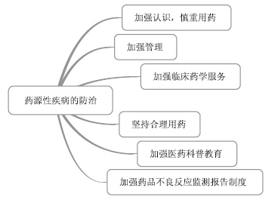
Top11：药品不良反应的分类
[考情分析]
该知识点在2015年、2016年考试中以最佳选择题和配伍选择题形式出现，所占分值为2～3分。
考频指数：★★★★★
[具体内容]
（1）根据不良反应性质分类
分类 | 特点 | 举例
副  作  用 | 正常用法用量使用时，出现的与治疗目的无关的不适反应 | 阿托品用于解除胃肠痉挛时，会引起口干、心悸、便秘等副作用；当用于麻醉前给药时抑制腺体分泌作用就是治疗作用
毒性作用 | 药物剂量过大或体内蓄积过多时发生的危害机体的反应 | 巴比妥类引起中枢神经毒性；  对乙酰氨基酚引起肝毒性；  氮芥引起细胞毒性；  氨基糖苷类引起肾毒性和耳毒性
后遗效应 | 停药后血药浓度已降低至最低有效浓度以下时仍残存的药理效应 | 苯二氮（艹卓）类→“宿醉”现象；  长期使用肾上腺皮质激素→肾上腺皮质功能下降
首剂效应 | 患者初服某种药物时，机体对药物作用尚未适应而引起不可耐受的强烈反应 | 哌唑嗪（常规剂量开始治疗）→血压骤降
继发性反应 | 由于药物的治疗作用所引起的不良后果，又称治疗矛盾 | 长期使用广谱抗生素如四环素→二重感染
变态反应（过敏反应） | 机体受药物刺激所发生异常的免疫反应，引起机体生理功能障碍或组织损伤 | 微量青霉素引起过敏性休克
特异质反应 | 因先天性遗传异常，少数患者用药后发生与药物本身药理作用无关的有害反应 | 假性胆碱酯酶缺乏者，用琥珀胆碱后，由于延长了肌肉松弛作用而常出现呼吸暂停反应
依赖性 | 反复用药所引起的人体心理上或生理上或两者兼有的对药物的依赖状态 | 阿片类和镇静催眠药在反复用药过程中，先产生精神依赖性，后产生身体依赖性
停药反应（反跳反应） | 长期服用某些药物，机体对药物产生了适应性，若突然停药或减量过快使机体的调节功能失调而发生功能紊乱，导致病情加重或临床症状上的一系列反跳回升现象 | 普萘洛尔、可乐定（突然停药，血压升高）
特殊毒性 | “三致”：致癌、致畸、致突变 | 致癌：主要引起恶性肿瘤，代表药是抗肿瘤药；  致畸：导致胎儿死亡、婴儿出现机能或结构异常，代表药包括抗肿瘤药、激素类、沙利度胺；  致突变：药物可能引起细胞的遗传物质异常，遗传结构发生突变，代表药物有烷化剂、咖啡因
（2）药品不良反应新分类
分类 | 特点 | 举例
A类 | 仅在人体接受该制剂时发生，停药或剂量减少时则可部分或完全改善 | 副作用
B类 | 针对微生物体而不是人体 | 抗生素引起的肠道内耐药菌群的过度生长
C类 | 以化学刺激为基本形式；严重程度主要与所用药物的浓度而不是剂量有关 | 药物外渗反应、静脉炎、药物或赋形剂刺激而致的注射部位疼痛、酸碱灼烧、接触性皮炎以及局部刺激引起的胃肠黏膜损伤
D类 | 给药方式引起；改变给药方式，不良反应即可停止发生 | 植入药物周围的炎症或纤维化、注射液中微粒引起的血栓形成或血管栓塞
E类 | 停止给药或剂量突然减小后出现 | 阿片类、苯二氮（艹卓）类、三环类抗抑郁药和可乐定的停药反应
F类 | 由家族性遗传疾病（或缺陷）决定 | 苯丙酮酸尿症、G-6-PD缺乏症和镰状细胞贫血病
G类 | 损伤基因 | 致癌、致畸
H类 | 与剂量无关，必须停药 | 过敏反应
U类 | 机制不明 | 药源性味觉障碍、辛伐他汀的肌肉反应和吸入性麻醉药引起的恶心呕吐
Top12：药动学基本概念、参数及其临床意义
[考情分析]
该知识点在2015年、2016年考试中以最佳选择题、配伍选择题和综合分析形式出现，所占分值为3～4分，重点考查这些基本公式。
考频指数：★★★★★
[具体内容]
药动学参数定义、公式和临床意义如下表：
参数 | 定义 | 公式 | 临床意义
速率常数（k） | 用来描述药物体内过程速度与浓度的关系 | k=0.693/t_{1/2} | 速率常数越大，表明其体内过程速度越快
生物半衰期（t_{1/2}） | 药物在体内的量或血药浓度降低一半所需要的时间 | t_{1/2}=0.693/k | 半衰期越大，药物从体内消除越慢
表观分布容积（V） | 体内药量与血药浓度间相互关系的一个比例常数 | V=X/C | 分布容积大提示分布广或者组织摄取量多
清除率（Cl） | 单位时间从体内消除的含药血浆体积 | Cl=kV | 清除率越大，药物体内消除的越快
Top13：生物利用度和生物等效性
[考情分析]
该知识点在2015年、2016年考试中以最佳选择题、配伍选择题和综合分析选择题形式出现，所占分值为2～3分。
考频指数：★★★★★
[具体内容]
（1）生物利用度
生物利用度（BA）是指药物被吸收进入血液循环的速度与程度，是衡量制剂疗效差异的重要指标。制剂的生物利用度应该用峰浓度C_{max}、达峰时间t_{max}和血药浓度-时间曲线下面积AUC三个指标全面地评价，它们是制剂生物等效性评价的三个主要参数。
试验制剂（T）与参比制剂（R）的血药浓度-时间曲线下的面积的比率称相对生物利用度。当参比制剂是静脉注射剂时，则得到的比率称绝对生物利用度，因静脉注射给药药物全部进入血液循环。
相对生物利用度：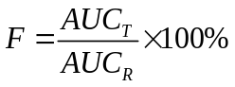
绝对生物利用度：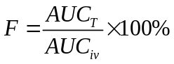
（2）生物等效性
生物等效性（BE）是指一种药物的不同制剂在相同试验条件下，给以相同剂量，反映其吸收程度和速度的主要药动学参数无统计学差异。
Top14：抗病毒药
[考情分析]
该知识点在2015年、2016年考试中以配伍选择题和多项选择题形式出现，所占分值为2分，重点考查分类。
考频指数：★★★★★
[具体内容]
抗病毒药物分类：
（1）核苷类
- 非开环核苷：XX夫定、恩曲他滨
- 开环核苷：X昔洛韦
（2）非核苷类：利巴韦林、金刚烷胺、膦甲酸钠、奥司他韦
Top15：平喘药
[考情分析]
该知识点在2015年、2016年考试中以最佳选择题和综合分析选择题形式出现，所占分值为2分，重点考查分类。
考频指数：★★★★★
[具体内容]
（1）分类
- β₂受体激动剂：沙丁胺醇、特布他林、XX特罗
- 影响白三烯：XX司特、齐留通、色甘酸钠
- M受体阻断剂：噻托溴铵、异丙托溴铵
- 糖皮质激素：丙酸倍氯米松、丙酸氟替卡松、布地奈德
- 磷酸二酯酶抑制剂：XX茶碱
（2）构效关系和作用特点
1）β₂受体激动剂
沙丁胺醇具有苯乙醇胺结构，（R）-左旋体对受体亲和力较大，市售沙丁胺醇硫酸盐外消旋体。沙丁胺醇的叔丁基用一长链亲脂性取代基取代得到沙美特罗，是一长效β₂受体激动剂。
2）影响白三烯的平喘药
孟鲁司特是选择性白三烯受体拮抗剂；曲尼司特是过敏介质阻滞剂；齐留通是N-羟基脲类5-脂氧酶抑制剂；色甘酸钠是肥大细胞稳定剂，为含有凯琳结构的苯并吡喃双色酮。
3）糖皮质激素
丙酸倍氯米松吸入后通过酶迅速地水解成有一些活性的单丙酸酯，然后继续水解成实际上没有活性的倍氯米松。丙酸氟替卡松分子结构中存在17位β羧酸酯的衍生物，经水解可失活，能避免皮质激素的全身作用。布地奈德结构中含有缩醛（16、17位取代）。
4）磷酸二酯酶抑制剂
茶碱口服易吸收，由于肝脏P450酶的代谢功能有较大的个体差异，而且茶碱的有效血药浓度（5～10μg/ml）与中毒时的血药浓度（20μg/ml）相差不大，故在用药期间应进行血药浓度监测。
Top16：药物结构与药物活性
[考情分析]
该知识点在2015年、2016年考试中以最佳选择题、配伍选择题和多项选择题形式出现，所占分值为4～6分。
考频指数：★★★★★
[具体内容]
（1）药物的典型官能团对生物活性的影响
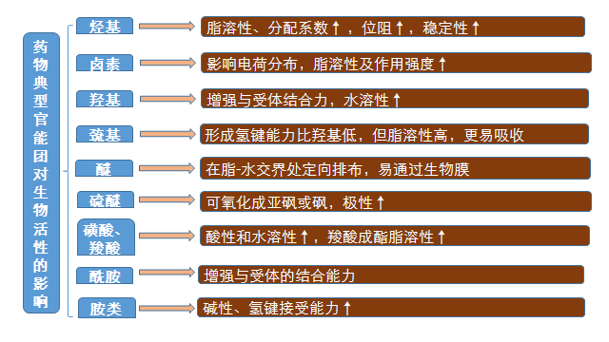
（2）药物与作用靶标结合的化学本质
键合类型 |  | 举例
共价键（不可逆） |  | 烷化剂类抗肿瘤药物与DNA中鸟嘌呤碱基键合形式
非共价键（可逆） | 氢键（最常见的非共价键形式） | 磺酰胺类利尿药通过氢键和碳酸酐酶结合；水杨酸甲酯形成分子内氢键治疗肌肉疼痛
非共价键（可逆） | 离子-偶极和偶极-偶极 | 羰基化合物乙酰胆碱和受体的作用
非共价键（可逆） | 电荷转移复合物 | 抗疟药氯喹可以插入到疟原虫的DNA碱基对之间的作用
非共价键（可逆） | 疏水性相互作用 | 药物非极性部分与生物大分子非极性部分相互作用
非共价键（可逆） | 范德华引力 | 非极性分子中的暂时不对称电荷分布
Top17：液体制剂概述、溶剂和附加剂
[考情分析]
该知识点在2015年、2016年考试中以最佳选择题、配伍选择题和多项选择题形式出现，所占分值为4分。
考频指数：★★★★★
[具体内容]
（1）液体制剂的分类
液体药剂分类 | 微粒大小 | 药物分散形式 | 特征
低分子溶液剂 | ＜1nm | 分子/离子 | 均相，澄明，热力学稳定，扩散快，能透过滤纸和某些半透膜
高分子溶液剂 | 1～100nm | 分子 | 均相，澄明，热力学稳定，扩散慢，能透过滤纸，不能透过半透膜
溶胶剂 | 1～100nm | 胶粒 | 非均相，热力学不稳定（聚结），能透过滤纸，不能透过半透膜
乳剂 | ＞100nm | 小液滴 | 非均相，热力学/动力学不稳定，扩散很慢或不扩散，显微镜下可见
混悬液 | ＞500nm | 固体微粒 | 非均相，热力学/动力学不稳定，扩散很慢或不扩散，显微镜下可见
（2）特点
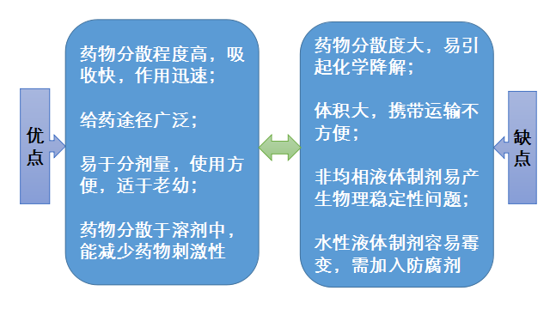
（3）溶剂和附加剂
项目 | 具体品种
溶剂 | 极性溶剂：水、甘油、二甲基亚砜
溶剂 | 半极性溶剂：乙醇、丙二醇、聚乙二醇
溶剂 | 非极性溶剂：脂肪油、液状石蜡、油酸乙酯、乙酸乙酯
增溶剂 | 聚山梨酯、聚氧乙烯脂肪酸酯
助溶剂 | 苯甲酸钠、碘化钾、聚乙烯吡咯烷酮
潜溶剂 | 乙醇、丙二醇、甘油、聚乙二醇
防腐剂 | 苯甲酸（钠）、山梨酸（钾）、对羟基苯甲酸酯（尼泊金）、苯扎溴铵、乙醇、苯酚、三氯叔丁醇、硝酸苯汞
矫味剂 | 甜味剂：蔗糖、山梨醇、甘露醇、甜菊苷、阿司帕坦
矫味剂 | 芳香剂：柠檬、薄荷水、桂皮水、香精
矫味剂 | 胶浆剂：阿拉伯胶、琼脂、纤维素类
矫味剂 | 泡腾剂：有机酸＋碳酸氢钠
着色剂 | 焦糖、胡萝卜素、姜黄、胭脂红、苏木、柠檬黄
Top18：靶向制剂-脂质体
[考情分析]
该知识点在2015年、2016年考试中以最佳选择题、配伍选择题和综合分析选择题的形式出现，所占分值为2～4分。
考频指数：★★★★★
[具体内容]
（1）分类

（2）质量要求
检查项目 |  | 要求
形态、粒径及其分布 |  | 注射给药脂质体的粒径应小于200nm
包封率 |  | ≥80%
载药量 |  | 越大越易满足临床需要
稳定性 | 物理稳定性 | 渗漏率表示
稳定性 | 化学稳定性 | 磷脂氧化指数、磷脂量的测定
Top19：药物理化性质与药物活性
[考情分析]
该知识点在2015年、2016年考试中以最佳选择题和配伍选择题的形式出现，所占分值为1～3分。
考频指数：★★★★★
[具体内容]
（1）药物的溶解度、分配系数和渗透性对药效的影响
1）药物的吸收、分布、排泄过程是在水相和脂相间经多次分配实现的，因此要求药物既具有脂溶性又有水溶性。药物的溶解性可以用脂水分配系数P表示，P值越大，药物的脂溶性越高，P值适宜，脂溶性适宜，药效为佳。
2）药物的生物药剂学分类系统
分类 |  | 体内吸收决定因素 | 促进吸收的方法
第Ⅰ类 | 高水溶解性、高渗透性的两亲性分子药物 | 胃排空速率 | 不用改进，本身吸收好，易于制成口服制剂
第Ⅱ类 | 低水溶解性、高渗透性的亲脂性分子药物 | 溶解速率 | 增加溶解度和溶出速度
第Ⅲ类 | 高水溶解性、低渗透性的水溶性分子药物 | 渗透效率 | 增加药物脂溶性或选用渗透促进剂
第Ⅳ类 | 低水溶解性、低渗透性的疏水性分子药物 | 难吸收 | 采用微粒给药系统或制备前体药物
（2）药物的酸碱性、解离度和pK_{a}对药效的影响
有机药物多数为弱酸或弱碱，由于体内不同部位pH不同，影响药物的解离程度，使解离形式和非解离形式药物的比例发生变化。
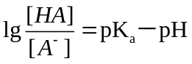酸性药物：
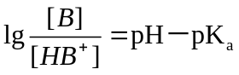
碱性药物：
pK_{a}是解离常数；pH是体液的pH；[HA]/[B]是非解离型酸/碱药物浓度；[A－]/[HB＋]是解离型酸/碱药物浓度。
Top20：药物结构与第Ⅱ相生物转化的规律
[考情分析]
该知识点在2015年、2016年考试中以最佳选择题、配伍选择题和多项选择题的形式出现，所占分值为2～3分。
考频指数：★★★★★
[具体内容]
药物第Ⅱ相生物转化规律如下表所示：
类型 | 反应 | 参与反应的药物类型及代表药物
极性和水溶性增强 | 与葡萄糖醛酸的结合反应 | O-、N-、S-、C-（吗啡、氯霉素）
极性和水溶性增强 | 与硫酸的结合反应 | 羟基、氨基、羟氨基（沙丁胺醇）
极性和水溶性增强 | 与氨基酸的结合反应 | 羧酸类（苯甲酸、水杨酸）
极性和水溶性增强 | 与谷胱甘肽的结合反应 | 白消安
极性和水溶性降低 | 乙酰化结合反应 | 伯氨基、氨基酸、磺酰胺、肼、酰肼（对氨基水杨酸）
极性和水溶性降低 | 甲基化结合反应 | 酚羟基、胺基、巯基（肾上腺素、褪黑激素）
Top21：药物制剂配伍变化和相互作用
[考情分析]
该知识点在2015年、2016年考试中以最佳选择题和配伍选择题的形式出现，所占分值为2～3分。
考频指数：★★★★★
[具体内容]
（1）药物配伍使用的目的
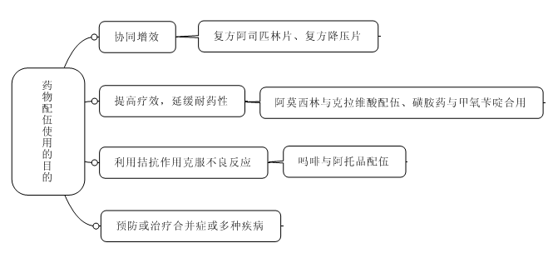
（2）药物配伍变化的类型
配伍  变化 | 具体变化方式 | 举例
物理学 | 溶解度改变 | 氯霉素注射液＋5%葡萄糖→沉淀
物理学 | 吸湿、潮解 | 含结晶水的中药干浸膏、颗粒、酶、无机盐
物理学 | 液化 | 低共熔混合物
物理学 | 结块 | 散剂、颗粒剂吸湿后干燥结块
物理学 | 粒径或分散状态的改变 | 乳剂、混悬剂分散相粒径变粗
化学 | 浑浊或沉淀 | pH改变、水解、生物碱盐溶液、复分解产生沉淀
化学 | 变色 | V_{C}＋烟酰胺；多巴胺＋碳酸氢钠；氨茶碱/异烟肼＋乳糖
化学 | 产气 | 酸＋碳酸（氢）盐；溴化铵/乌洛托品/氯化铵＋强碱；溴化铵＋利尿药；乌洛托品＋酸类
化学 | 爆炸 | 氯化钾＋硫；高锰酸钾＋甘油；强氧化剂＋蔗糖/葡萄糖
化学 | 产生有毒物质 | 朱砂＋溴化钾（钠）/碘化钾（钠）/硫酸亚铁
化学 | 分解破坏、疗效下降 | VB₁₂＋V_{C}；乳酸环丙沙星＋甲硝唑；红霉素乳糖酸盐＋葡萄糖氯化钠注射液
药理学 | 协同作用；拮抗作用；增加毒副作用
Top22：片剂的特点、分类和质量要求
[考情分析]
该知识点在2015年、2016年考试中以配伍选择题的形式出现，所占分值为1～3分。
考频指数：★★★★★
[具体内容]
（1）特点
优点 | 缺点
剂量准确、服用方便，运输、使用、携带方便 | 幼儿及昏迷患者等不易吞服
受外界空气、水分、光线等影响较小，化学性质更稳定 | 某些含挥发性成分的片剂，贮存期内含量会下降
生产机械化、自动化程度高，生产成本低、产量大，售价较低 | 制备工序较其他固体制剂多，技术难度更高
种类较多，应用广泛 | -
（2）分类
片剂分类较多，包括口服普通片、含片、舌下片、口腔贴片、咀嚼片、分散片、可溶片、泡腾片、阴道片、阴道泡腾片、缓释片、控释片、肠溶片等。
（3）质量要求
项目 | 具体要求
硬度 | ＞50N
脆碎度 | ＜1%
重量差异 | 平均片重＜0.30g，重量差异限度±7.5%；  平均片重≥0.30g，重量差异限度±5%
崩解时限 | 普通片剂15min；分散片、可溶片3min；舌下片、泡腾片5min；薄膜衣片30min；肠溶衣片60min
含量均匀度 | 小剂量药物或作用比较剧烈的药物符合要求
卫生学要求 | 符合要求
Top23：注射剂的分类、特点、质量要求和溶剂、附加剂
[考情分析]
该知识点在2015年、2016年考试中以配伍选择题的形式出现，所占分值为1～3分。
考频指数：★★★★★
[具体内容]
（1）分类

（2）特点
1）优点
- 药效迅速、剂量准确、作用可靠
- 适用于不宜口服给药的患者和不宜口服的药物
- 可发挥局部定位作用
2）缺点
- 给药不方便，注射易引起疼痛
- 易发生交叉污染，安全性不及口服制剂
- 制造过程复杂，对生产的环境及设备要求高，生产费用较大，价格较高
（3）质量要求
检查项目 | 质量要求
pH | 和血液pH相等或相近；一般为4～9
渗透压 | 与血浆渗透压相同或略偏高
稳定性 | 具有必要的物理稳定性和化学稳定性
安全性 | 对机体无毒性、无刺激性，降压物质符合规定
澄明 | 溶液型注射液应澄明，不得含有可见的异物或不溶性微粒
无菌 | 不含任何活的微生物
无热原 | 不含热原
（4）附加剂
注射剂的附加剂 | 举例
抗氧剂 | 亚硫酸钠、硫代硫酸钠：用于弱碱性溶液；  亚硫酸氢钠、焦亚硫酸钠：用于弱酸性溶液
金属离子螯合剂 | 乙二胺四乙酸二钠/依地酸二钠（EDTA-2Na）
缓冲剂（调节pH） | 醋酸-醋酸钠、枸橼酸-枸橼酸钠、酒石酸-酒石酸钠、乳酸
助悬剂 | 羧甲基纤维素、明胶、果胶
稳定剂 | 肌酐、甘氨酸、烟酰胺、辛酸钠
增溶/润湿/乳化剂 | 吐温、PVP、卵磷脂、普朗尼克、脱氧胆酸钠
抑菌剂 | 三氯叔丁醇、苯甲醇、苯酚、甲酚、尼泊金
局麻剂（止痛） | 盐酸普鲁卡因、利多卡因
等渗调节剂 | 氯化钠、葡萄糖、甘油
填充剂 | 乳糖、甘露醇、甘氨酸
保护剂 | 乳糖、蔗糖、麦芽糖、人血红蛋白
Top24：缓释、控释制剂概述
[考情分析]
该知识点在2015年、2016年考试中以最佳选择题、配伍选择题、综合分析选择题和多项选择题的形式出现，所占分值为2～3分。
考频指数：★★★★★
[具体内容]
（1）释药原理
原理 | 方法
溶出原理 | 制成溶解度小的盐或酯、与高分子化合物生成难溶性盐、控制粒子大小
扩散原理 | 增加黏度以减小扩散速度、包衣、制微囊、不溶性骨架片、植入剂、乳剂
溶蚀与溶出、扩散结合原理 | 生物溶蚀型骨架系统
渗透压驱动原理 | 渗透泵片
离子交换作用 | 离子交换药物树脂
（2）特点

Top25：药物与药物命名
[考情分析]
该知识点在2015年、2016年考试中以最佳选择题的形式出现，所占分值为1～2分。
考频指数：★★★★★
[具体内容]
（1）常见的药物命名
药物的名称包括药物的通用名、化学名和商品名。
名称 | 特点
商品名 | 针对药物的最终产品，制药企业自己进行选择的
通用名 | 也称为国际非专利药品名称（INN），是药典中使用的名称；通常是指有活性的药物物质，而不是最终药品；一个药物只有一个药品通用名
化学名 | 根据其化学结构式来进行命名
（2）药物常见的化学结构及名称
分类 | 化学结构及编号
脂  肪  烃 | 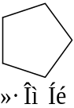 | 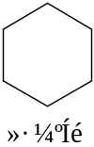
芳  香  烃 | 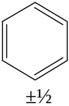 | 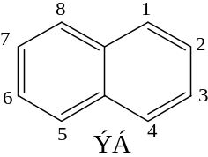 | 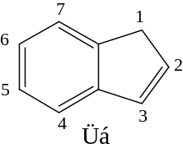

分类 | 化学结构及编号
五  元  杂  环 | 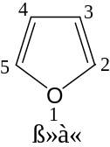 | 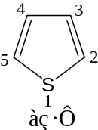 | 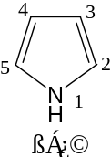
五  元  杂  环 | 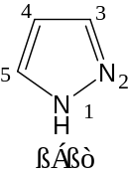 | 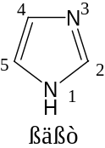 | 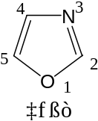
五  元  杂  环 | 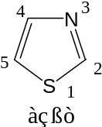 | 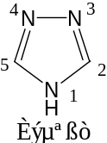 | 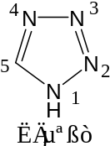

分类 | 化学结构及编号
六  元  杂  环 | 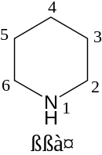 | 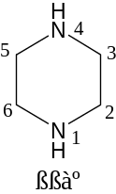 | 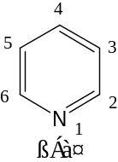
六  元  杂  环 | 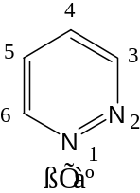 | 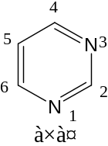 | 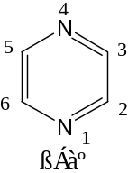

分类 | 化学结构及编号
稠  杂  环 | 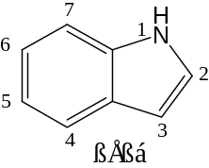 | 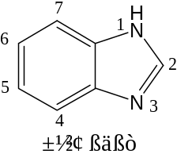 | 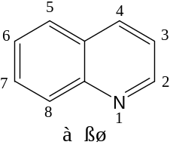
稠  杂  环 | 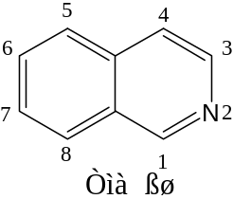 | 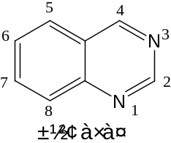 | 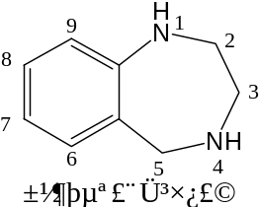
稠  杂  环 | 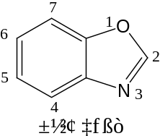 | 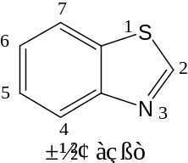 | 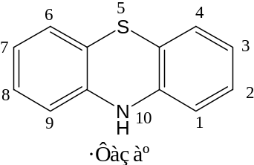

分类 | 化学结构及编号
碱  基 | 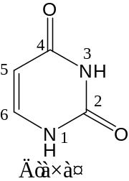 | 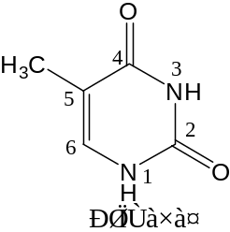 | 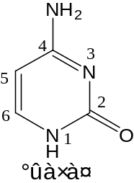
碱  基 | 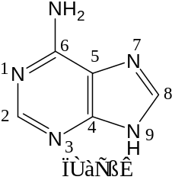 | 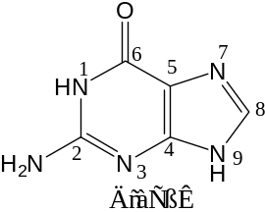

分类 | 化学结构及编号
甾  体  母  核 | 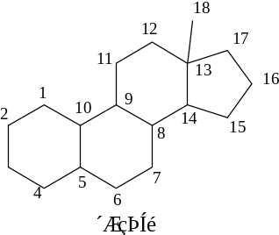 | 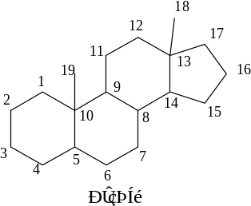 | 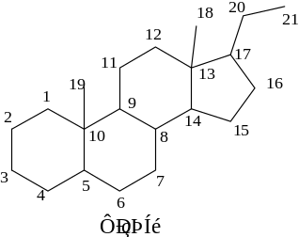
Top26：药物剂型与辅料
[考情分析]
该知识点在2015年、2016年考试中以最佳选择题和多项选择题的形式出现，所占分值为1分。
考频指数：★★★★★
[具体内容]
（1）剂型的分类
分类方式 | 具体剂型
形态学 | 液体剂型、气体剂型、固体剂型、半固体剂型
给药途径 | 胃肠道给药剂型：散剂、片剂、颗粒剂、胶囊剂、溶液剂、乳剂、混悬剂  非经胃肠道给药剂型：注射剂、贴剂、含片、滴鼻剂、气雾剂、眼膏剂、栓剂
分散系统 | 真溶液、乳剂、混悬液、气体分散、固体分散、微粒
制法 | 不常用，如浸出、无菌
作用时间 | 速释、普通和缓控释制剂
（2）剂型的重要性
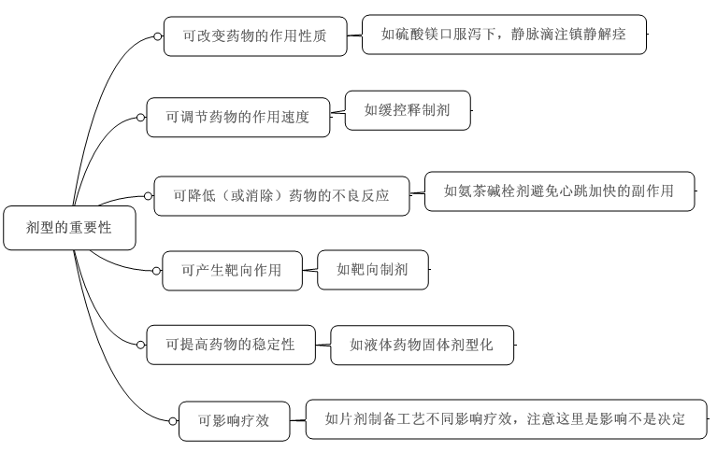
（3）药用辅料
项目 | 具体内容
作用 | 赋形；使制备过程顺利进行；提高药物稳定性；提高药物疗效；降低药物毒副作用；调节药物作用；增加病人用药顺应性
应用原则 | 最低用量原则；无不良影响原则
一般质量要求 | 符合药用要求；通过安全性评估；安全性和有效性符合要求；溶剂残留、微生物限度或无菌符合要求；注射用辅料热原、细菌内毒素、无菌等符合要求
Top27：药物的胃肠道吸收
[考情分析]
该知识点在2015年、2016年考试中以最佳选择题和多项选择题的形式出现，所占分值为1～2分。
考频指数：★★★★★
[具体内容]
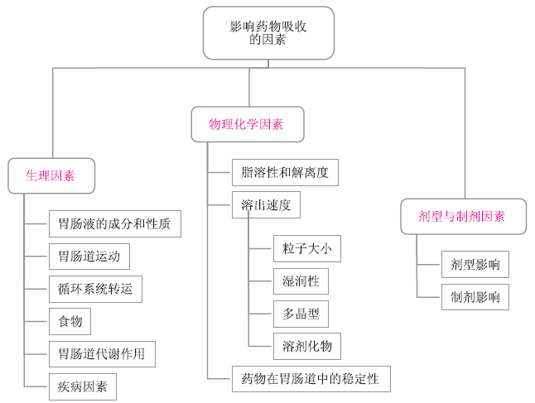
（1）一般认为口服剂型药物的生物利用度的顺序为：溶液剂＞混悬剂＞胶囊剂＞片剂＞包衣片。
（2）同一药物不同晶型的溶出速度大小为：无定型＞亚稳定型＞稳定型。
（3）多数情况下药物在水中的溶解度和溶解的速度是水合物＜无水物＜有机溶剂化物。
Top28：中国药典
[考情分析]
该知识点在2015年、2016年考试中以最佳选择题和多项选择题的形式出现，所占分值为1～2分。
考频指数：★★★★★
[具体内容]
《中国药典》标准体系构成包括：凡例与正文及其引用的通则三部分。
（1）凡例：对药典正文及通则与质量检定有关的共性问题的统一规定。
1）规格
制剂的标示量，每一支、片或其他每一单位制剂中含有主药的重量或含量或装量。
2）贮藏

3）检验限度
原料药含量如规定上限为100%以上时，为药典规定的限度或允许偏差，并非真实含量；如未规定上限，系指不超过101.0%。
4）精确度
规定 | 量（称）取范围
称取“0.1g” | 0.06～0.14g
称取“2g” | 1.5～2.5g
称取“2.0g” | 1.95～2.05g
称取“2.00g” | 1.995～2.005g
精密称定 | 称取重量应准确至所取重量的千分之一
称定 | 称取重量应准确至所取重量的百分之一
精密量取 | 量取体积的准确度应符合国家标准中对该体积移液管的精密度要求
取用量为“约”若干 | 该量不得超过规定量的±10%
恒重 | 指供试品经连续两次干燥或炽灼后的重量差异在0.3mg以下的重量
（2）正文
正文列的内容包括：品名、有机药物的结构式、分子式与分子量、来源或化学名称、含量或效价规定、处方、制法、性状、鉴别、检查、含量或效价测定、类别、规格、贮藏、制剂及杂质信息。
Top29：抗心绞痛药
[考情分析]
该知识点在2015年、2016年考试中以最佳选择题和综合分析选择题的形式出现，所占分值为1～2分。
考频指数：★★★★★
[具体内容]
（1）分类
1）硝酸酯类：硝酸甘油、单硝酸异山梨酯、硝酸异山梨酯
2）钙通道阻滞剂
- 1，4-二氢吡啶类：XX地平
- 芳烷基胺类：维拉帕米
- 苯硫氮（艹卓）类：地尔硫（艹卓）
（2）构效关系和作用特点
1）硝酸酯类
硝酸甘油有挥发性和爆炸性，舌下含服能避免首过效应，此类药物连续用药后会出现耐受性。硝酸异山梨酯进入人体后很快被代谢为2-单硝酸异山梨酯和5-硝酸异山梨酯，两者均具有抗心绞痛活性。
2）1，4-二氢吡啶类
1，4-二氢吡啶环是该类药物的必需药效团，N1上不宜有取代基，该类药物遇光极不稳定。氨氯地平分子中4位碳原子具手性，可产生两个光学异构体，临床用外消旋体和左旋体。
3）芳烷基胺类
维拉帕米含有手性碳原子，右旋体比左旋体的作用强，现用外消旋体。
4）苯硫氮（艹卓）类
地尔硫（艹卓）结构中有两个手性碳原子，具有四个立体异构体，临床仅用其D-顺式异构体，即2S、3S异构体。
Top30：降血糖药
[考情分析]
该知识点在2015年、2016年考试中以最佳选择题和配伍选择题的形式出现，所占分值为1～2分。
考频指数：★★★★★
[具体内容]
（1）分类
1）胰岛素分泌促进剂
- 磺酰脲类：格列XX
- 非磺酰脲类：X格列奈
2）胰岛素增敏剂
- 双胍类：二甲双胍
- 噻唑烷二酮类：X格列酮
3）α-葡萄糖苷酶抑制剂：阿卡波糖、米格列醇、伏格列波糖
4）醛糖还原酶抑制剂
（2）构效关系和作用特点
1）磺酰脲类胰岛素分泌促进剂
格列齐特结构中脲上用八氢环戊烷并吡咯取代，降糖活性增加。格列美脲的脲上取代基是甲基环己基，甲基处于环己烷的平伏键上，阻碍了环己烷上的羟基化反应，因此具有高效、长效降血糖作用。
2）非磺酰脲类胰岛素分泌促进剂
该类药物对K＋-ATP通道具有“快开”和“快闭”作用，起效迅速，作用时间短，为“餐时血糖调节剂”。瑞格列奈是氨甲酰甲基苯甲酸衍生物，分子结构中含有一个手性碳，临床用（＋）-（S）-异构体。那格列奈是D-苯丙氨酸衍生物，毒性低，降糖作用好。
3）双胍类
二甲双胍具有强碱性，盐酸盐水溶液呈近中性。吸收快，半衰期短，几乎全部以原形由尿排出。肾功能减退时可引起高乳酸血症或乳酸性酸中毒。
Top31：药学专业知识
[考情分析]
该知识点在2015年、2016年考试中以最佳选择题的形式出现，所占分值为1分。
考频指数：★★★★★
[具体内容]
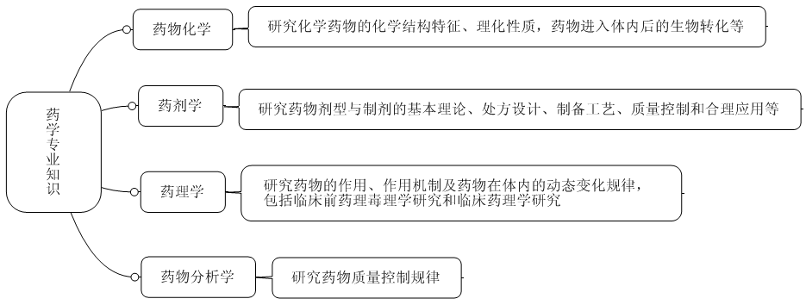
Top32：输液
[考情分析]
该知识点在2015年、2016年考试中以最佳选择题和配伍选择题的形式出现，所占分值为1分。
考频指数：★★★★★
[具体内容]
（1）分类

（2）静脉注射脂肪乳剂
原料：植物油
乳化剂：卵磷脂、豆磷脂、普朗尼克
稳定剂：油酸钠
Top33：气雾剂
[考情分析]
该知识点在2015年、2016年考试中以配伍选择题和综合分析选择题的形式出现，所占分值为1分。
考频指数：★★★★★
[具体内容]
（1）抛射剂和附加剂
种类 | 举例
抛射剂 | 氢氟烷烃：HFA-134a（四氟乙烷）和HFA-227（七氟丙烷）  碳氢化合物：主要品种有丙烷、正丁烷和异丁烷  压缩气体：主要有二氧化碳、氮气、一氧化氮等
潜溶剂 | 乙醇、丙二醇、甘油、聚 乙二醇
润湿剂 | 蒸馏水和乙醇
（2）临床应用与注意事项
1）使用前摇匀储药罐，第一次使用前或距上次使用超过1周时，先向空中试喷一次。
2）吸药前需张口、头略后仰、慢慢地呼气；尽量使药物进入支气管深部，然后闭口并屏气10秒钟后用鼻缓慢呼气；如需多次吸入，休息1分钟后重复操作。
3）吸入结束后用清水漱口，如使用激素类药物应刷牙。
4）注意避光、避热、避冷冻、避摔碰，已用完的小罐也不可弄破、刺穿或燃烧。
Top34：药物的基本作用
[考情分析]
该知识点在2015年、2016年考试中以最佳选择题的形式出现，所占分值为1分。
考频指数：★★★★★
[具体内容]
药物的治疗作用分为对因治疗和对症治疗。

Top35：统计矩分析在药动学中的应用
[考情分析]
该知识点在2015年、2016年考试中以配伍选择题的形式出现，所占分值为1分。
考频指数：★★★★★
[具体内容]
统计矩三个矩量的意义及其表示方法如下表：
矩量 | 意义 | 表示方法
零阶矩 | 药物的血药浓度随时间的变化过程 | 血药浓度-时间曲线下面积AUC
一阶矩 | 药物在体内的滞留情况 | 平均滞留时间MRT
二阶矩 | 药物在体内滞留的变异程度 | 平均滞留时间的方差VRT
Top36：体内药物检测
[考情分析]
该知识点在2015年、2016年考试中以最佳选择题的形式出现，所占分值为1分。
考频指数：★★★★★
[具体内容]
（1）体内样品的种类

（2）体内样品的测定法
1）免疫分析法：放射免疫法、荧光免疫法、发光免疫法、酶免疫法和电化学免疫法
2）色谱分析法：气相色谱法、高效液相色谱法、色谱-质谱联用法
Top37：镇静与催眠药
[考情分析]
该知识点在2015年、2016年考试中以最佳选择题和配伍选择题的形式出现，所占分值为1分。
考频指数：★★★★★
[具体内容]
（1）分类
- 苯二氮（艹卓）类：XX西泮、XX唑仑
- 非苯二氮（艹卓）类：唑吡坦、佐匹克隆
（2）构效关系和作用特点
1）苯二氮（艹卓）类
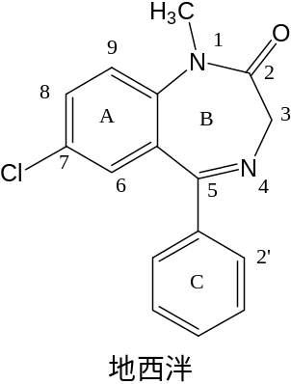
- A环：7位引入吸电子基（NO₂、Br、CF₃、Cl）活性增强
- B环：地西泮1位去甲基，3位羟基化代谢产物是奥沙西泮；1、2位并上三唑环使代谢稳定性增加，与受体亲和力增加，活性增强
- C环：2’位引入吸电子基团F、Cl活性增强
2）非苯二氮（艹卓）类
- 唑吡坦：母核结构为咪唑并吡啶
- 佐匹克隆：吡咯酮类，S构型右旋体有短效催眠作用
Top38：抗抑郁药
[考情分析]
该知识点在2015年、2016年考试中以配伍选择题和多项选择题的形式出现，所占分值为1分。
考频指数：★★★★★
[具体内容]
（1）分类
- NE和5-HT双重重摄取抑制剂：丙米嗪、氯米帕明、阿米替林、多塞平、文拉法辛
- 选择性5-HT重摄取抑制剂：氟西汀、舍曲林、氯伏沙明、氟伏沙明、西酞普兰、帕罗西汀
（2）抗抑郁药的代谢
代谢途径 | 药物
N-去甲基，有活性 | 丙米嗪、氯米帕明、多塞平、阿米替林、氟西汀、西酞普兰、舍曲林
O-去甲基，有活性 | 文拉法辛
Top39：甾体激素类药
[考情分析]
该知识点在2015年、2016年考试中以配伍选择题和多项选择题的形式出现，所占分值为1分。
考频指数：★★★★★
[具体内容]
（1）分类
- 糖皮质激素：可的松、泼尼松、曲安西龙、曲安奈德、地塞米松、倍他米松
- 雌激素：雌二醇、雌酮、雌三醇、炔雌醇、尼尔雌醇
- 孕激素：黄体酮、炔诺酮、XX孕酮
- 雄性激素：睾酮、雄烯二酮、丙酸睾酮、甲睾酮
- 蛋白同化激素：苯丙酸诺龙、羟甲烯龙、司坦唑醇
（2）构效关系和作用特点
1）肾上腺糖皮质激素
肾上腺糖皮质激素的母核结构是孕甾烷。可的松和氢化可的松1位增加双键分别得到泼尼松和氢化泼尼松，其抗炎活性增大，不增加钠潴留作用。曲安奈德C16羟基与C17α-羟基与丙酮形成缩酮，可抵消9α-氟原子取代增加钠潴留作用。地塞米松和倍他米松互为差向异构体，16位引入阻碍17位的氧化代谢的甲基，使抗炎活性增加，钠潴留作用减少。
2）孕激素
该类药物的母核结构是孕甾烷，黄体酮为天然孕激素。炔诺酮可口服，是对睾酮进行结构改造，引入17α-乙炔基并去除19-CH₃得到的化合物。炔诺酮的18位延长一个甲基得到炔诺孕酮，活性比炔诺酮强，其右旋体无效。
3）雌激素
此类药物的母核结构是雌甾烷。雌二醇的17β位羟基酯化，得到作用时间长的酯类前药戊酸雌二醇。在雌二醇的17α位引入乙炔基，得到口服有效的炔雌醇。将炔雌三醇的3位羟基醚化，得到可口服的长效雌激素尼尔雌醇。
4）雄性激素
该类药物的结构母核是雄甾烷。睾酮和雄烯二酮为天然雄激素，睾酮17α位引入甲基，得到可口服的甲睾酮。
Top40：药物稳定性变化
[考情分析]
该知识点在2016年考试中以最佳选择题和配伍选择题的形式出现，所占分值为2分。
考频指数：★★★★
[具体内容]
稳定性变化 | 具体变化 | 具体药物
化学 | 水解 | 酯类和酰胺类药物（盐酸普鲁卡因、青霉素）
化学 | 氧化 | 酚类和烯醇类药物（吗啡、维生素C）
化学 | 异构化 | 肾上腺素、毛果芸香碱
化学 | 聚合 | 氨苄西林钠、塞替派
化学 | 脱羧 | 对氨基水杨酸钠
物理 | 混悬剂颗粒结块、结晶生长；乳剂的分层、破裂；胶体制剂的老化；片剂崩解度、溶出速度的改变
生物 | 药物的酶败分解变质

